Цель работы:
- научиться выполнять операции по созданию и форматированию таблиц в документе; операции по обработке данных таблицы: сортировка, вычисление;
- научиться создавать табличную модель на основе текстового описания и реализовывать ее в среде текстового редактора.
Необходимое программное обеспечение: установка и задание необходимых параметров программного обеспечения Windows, MS Office.
ЗАДАНИЕ 1.
- Создайте в новом документе таблицу с заданным форматированием (см. Таблица 1).
- Сохраните документ под своей фамилией, указав номер практической работы. Например, Иванов_работа3.
Таблица 1
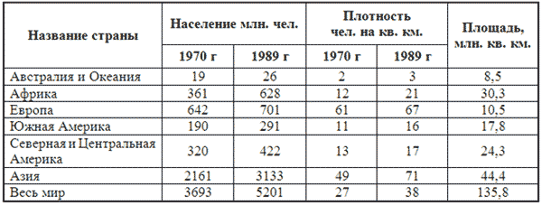
Ключ к заданию:
1. Вставьте таблицу, используя команду Вставка-Таблица, предварительно определив количество столбцов — 6, строк — 9.
2. Установите ширину столбцов: 1—4,5 см, 2-5—1,8 см, 6—2,4 см.
Для этого используйте команду Свойства таблицы из контекстного меню выделенного столбца. Другим способом задания ширины столбцов, является перетаскивание границы столбца ЛКМ при нажатой клавише ALT. При этом на линейке отображается ширина столбов таблицы в сантиметрах.
3. Выполните обрамление таблицы, используя команду Границы и заливка из контекстного меню, предварительно выделив всю таблицу (см. Рисунок 1).
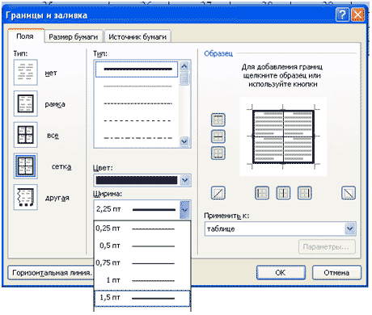
Рисунок 1
Проделав вышеизложенные операции, получили таблицу:
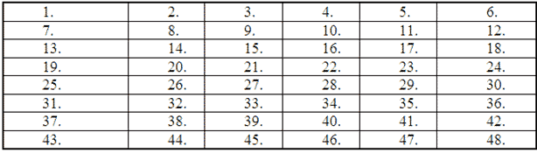
Рисунок 2
4. Объедите попарно ячейки 2-3, 4-5, 1 и 7, 6 и 12. Для этого выделите пару ячеек и выполните команду Объединить ячейки из контекстного меню.
5. Введите текст таблицы.
6. Отформатируйте текст таблицы по образцу Таблица 1. Для ячеек заголовка таблицы (строки 1-2) выполните выравнивание по центру и по середине ячейки. Для этого выполните команду контекстного меню Выравнивание ячеек (Рисунок 3).
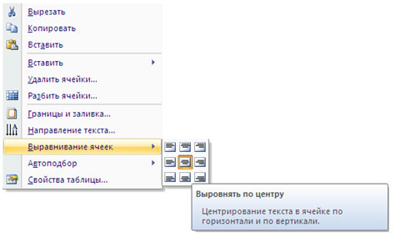
Рисунок 3
7. Сравните полученную вами таблицу с образцом Таблица 1.

8. Выполните сортировку в таблице, упорядочив строки по площади страны в порядке возрастания.
Ключ к заданию:
Для выполнения сортировки необходимо:
- Выделить таблицу, без строк заголовка.
- Выполнить команду сортировка, нажав на кнопку  на вкладке Главная.
- Установить следующие параметры:
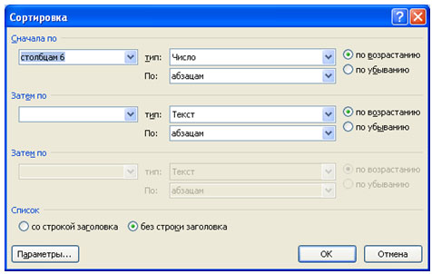
Рисунок 4
Обратите внимание на то, что строки в таблице переставлены согласно параметру сортировки.

ЗАДАНИЕ 3.
Создайте таблицу и вычислите выражения согласно изложенному ниже алгоритму.
В этом примере необходимо суммировать значения в таблице. Для удобства работы добавьте строку и столбец для нумерации. Необходимо будет вставить формулы в пустые ячейки последнего столбца (столбца G) и нижней строки (строки 6), чтобы вычислить суммарные значения по строкам и столбцам. В столбце G при этом будут располагаться суммы чисел за каждый месяц, а в строке 6 — суммы по каждому из регионов.
В нижнем правом углу (ячейке G6) необходимо вставить поле, вычисляющее общий результат за квартал по всем регионам.
1. А | В | С | D | E | F | G
2. | 2 квартал | Восток | Запад | Север | Юг
3. | Апрель | 3524 | 3542 | 3452 | 3425
4. | Май | 3245 | 4254 | 2543 | 2534
5. | Июнь | 2435 | 2453 | 2345 | 2354
6.
Чтобы рассчитать итоговое значение, суммирующее числа в нескольких строках нужно вставить формульное поле, содержащее функцию суммирования и одну из четырех специальных ссылок на ячейки. В нашем примере нам понадобятся ссылки LEFT и ABOVE(ссылкана ячейки, расположенные слева от ячейки, содержащей эту формулу и ссылка на ячейки, расположенные над ячейкой, содержащей эту формулу).
1. Поместите курсор вставки в последней ячейке второй строки (ячейке G2) и введите «Итоги по месяцам» в качестве заголовка последнего столбца таблицы.
2. Перейдите в ячейку G3.
3. Выполните команду Макет- Формула и введите формулу =SUM(LEFT).
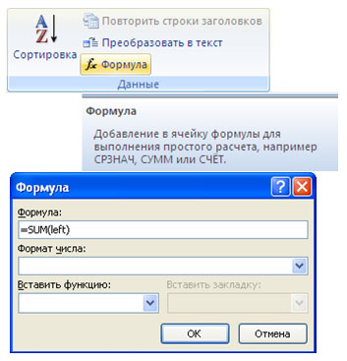
Рисунок 5
После этого таблица должна выглядеть следующим образом:
Таблица 2
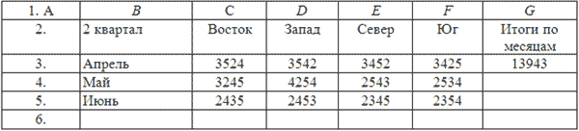
4. Перейдите в ячейку G4 и задайте формулу =SUM(LEFT).
5. Аналогично введите формулы в ячейку G5.
6. Поместите курсор вставки в последней ячейке второго столбца (ячейке В6) и введите «Итоги по регионам» в качестве заголовка этой строки.
7. В ячейку С6 введите формулу, вычисляющую сумму результатов за три месяца для данного региона. В нашем случае необходимо использовать выражение =SUM(ABOVE).
8. Аналогично задайте формулы для ячеек D6-F6.
9. В ячейку G6 можно вставить либо выражение =SUM(ABOVE), вычисляющее сумму месячных итогов, либо выражение =SUM(LEFT), вычисляющее сумму по регионам (результат будет один и тот же). Готовая таблица должна выглядеть, следующим образом:
Таблица 3
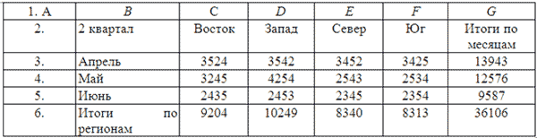

ЗАДАНИЕ 4.
Составьте таблицу, используя следующие данные:
Затраты на посадку 1 га садов и ягодников
в центральных областях России в 1980
Оплата труда при посадке крыжовника — 167 руб.
Горючее, ядохимикаты и гербициды для посадки земляники — 116 руб.
Удобрения при посадке черной смородины — 585 руб.
Материал на шпалеру при посадке малины — 780 руб.
Горючее, ядохимикаты и гербициды для посадки черной смородины — 90 руб.
Посадочный материал при посадке земляники — 1750 руб.
Оплата труда при посадке черной смородины — 150 руб.
Удобрения при посадке малины — 532 руб.
Удобрения при посадке крыжовника — 555 руб.
Горючее, ядохимикаты и гербициды для посадки малины — 89 руб.
Посадочный материал при посадке крыжовника — 594 руб.
Прочие расходы при посадке земляники — 584 руб.
Оплата труда при посадке малины — 235 руб.
Горючее, ядохимикаты и гербициды для посадки крыжовника — 92 руб.
Удобрения при посадке земляники —313 руб.
Прочие расходы при посадке черной смородины —-'260 руб.
Посадочный материал при посадке малины — 1200 руб.
Оплата труда при посадке земляники — 316 руб.
Прочие расходы при посадке крыжовника — 388 руб.
Посадочный материал при посадке черной смородины — 1100 руб.
Прочие расходы при посадке малины — 474 руб.

Выполните расчеты и сортировку:
1. Используя таблицу «Затраты на посадку» подсчитайте общее количество материальных затрат на каждую культуру
2. На основе таблицы «Затраты на посадку» выполните сортировку по столбцу «Общие затраты», расположив строки по возрастанию значений.

ЗАДАНИЕ 5.
Создайте и отформатируйте таблицу по образцу:
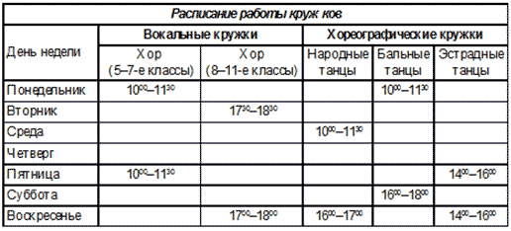
Рисунок 9

САМОПРОВЕРКА
Знаете ли Вы:
- Название элементов таблицы?
- Алгоритм создания таблицы?
- Алгоритм выделения элементов таблицы?
- Как изменить высоту и ширину элементов таблицы?
- Что такое обрамление таблицы и алгоритм его создания?
- Как используются операции объединение и разбиение ячейки?
- Алгоритм выполнения операции сортировка данных в таблице?
- Алгоритм ввода формулы?
Умеете ли Вы:
- Вставлять таблицу в документ?
- Выделять элементы таблицы?
- Изменять высоту и ширину ячеек?
- Вставлять и удалять элементы таблицы?
- Копировать элементы таблицы?
- Обрамлять таблицу?
- Изменять тип линии обрамления?
- Объединять и разбивать ячейки?
- Выполнять сортировку таблицы?
- Выполнять расчеты в таблице?

